TAPAHTUMASIVU - välilehti

Avaa Tapahtumasivu - välilehti
Sivulla on kaksi ”välilehteä”. Täydennä tiedot molempiin. MUISTA TALLENTAA .
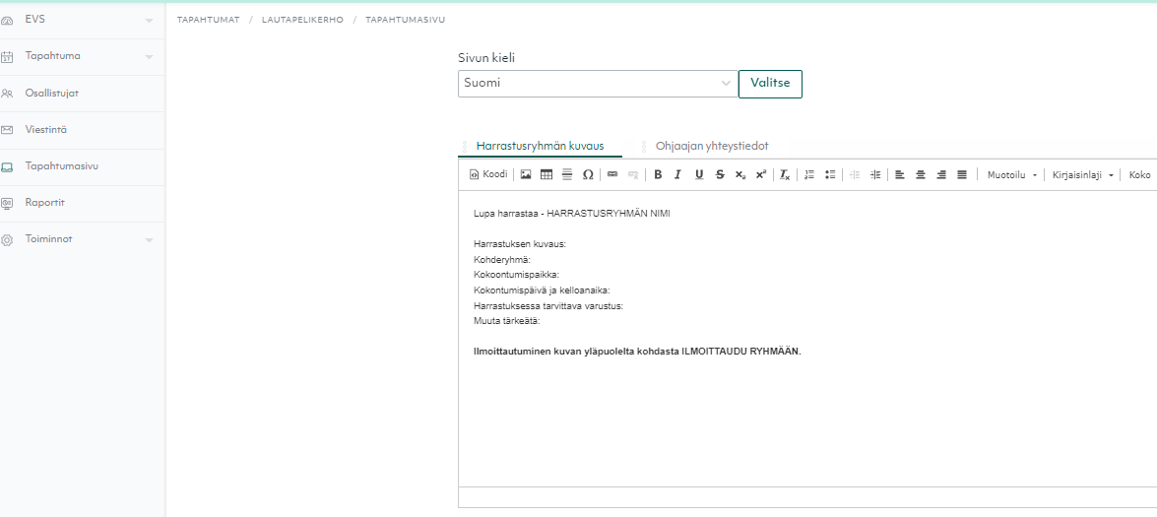

Mikäli tätä Tapahtumasivu -välilehteä ei ole tehty, näyttää ryhmäsi Harrastuskalenterin puolella tältä. Ryhmät avautuvat nyt aina tähän Harrastusryhmän kuvaus- välilehdelle. Kuvauksia pääsee lukemaan jo ennen kuin itse ilmoittautuminen aukeaa.
